Guía de Trabajo 5° Básico
Ciencias Naturales – Educación Física
Semana 10

O.A (Ciencias): Caracterizar tejidos y órganos vegetales.

O.A (Ed. Física): Realizar actividades recreativas en el hogar en compañía de la familia.

Niveles de Organización Biológica
Padres y apoderados, dentro de sus posibilidades, solicito enviar al correo cienciasnaturales.cnt@gmail.com, fotos sobre el avance de los estudiantes en las guías/trabajos de ciencias con nombre del estudiante y su curso, de la semana 10. Lo mismo en caso de tener dudas con actividades de las guías.
Sistemas Vegetales.

Los organismos vegetales al igual que los animales, poseen tejidos y órganos, estos se estructuran y cumplen funciones determinadas, los tejidos vegetales son:

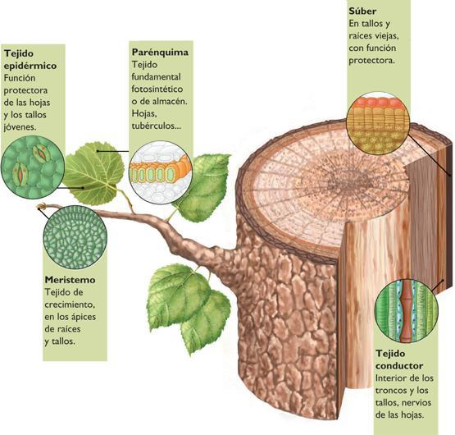
Los tejidos de la imagen anterior forman los sistemas dentro de la planta

- Sistema radicular: Pertenece a las raíces encargada de la absorción de agua y minerales.

- Sistema conductor: transporta la savia, nutrientes y agua a través de la planta, se separa en dos grandes haces vasculares, xilema (transporta los nutrientes desde la raíz hacía las otras partes de la planta) y el floema (lleva el alimento formado en las hojas hacía la raíz).

- Sistema foliar: Pertenece a las hojas y está encargada de la formación de nutrientes (alimento).

- Sistema reproductor: formado por las flores, estróbilos y estructuras reproductivas de las plantas, encargado de la formación de semillas en las plantas o formación de esporas en los helechos.
Manos a la obra….
Con materiales que puedas encontrar en tu casa (plastilina, bombillas, papel lustre, cartulinas, cilindros de papel absorbente, pegamento, cinta adhesiva, lana, hilo) haz un modelo de las los sistemas de las plantas en conjunto.

Estimados Padres y Apoderados:
Como parte del proceso de aprendizaje, es necesario para los profesores conocer el avance de sus estudiantes, para así poder conocer qué dificultades están teniendo y resolver cómo ayudarlos a alcanzar los objetivos.
Es por esta razón que solicito, en la medida de lo posible, hacer llegar las Guías de Trabajo realizadas hasta el momento, por medio de fotografías a mi correo electrónico educacionfisica.cnt@gmail.com indicando en el “asunto” nombre y curso.

- ¡Trabajo con tu familia!
El trabajo de esta semana será realizar una actividad recreativa con tu familia. Para realizarlo deberás buscar voluntarios en tu hogar para divertirte bailando. Súper fácil, lo principal es jugar y pasar un rato agradable con tu familia.
Solo debes ver estos videos e imitar a los bailarines que aparezcan en la pantalla (cada uno debe ser un personaje).
Importante: sácate una foto bailando con tu familia y pégala en la guía.
Estos son unos ejemplos pero hay muchos más en la web.

1.- Nombre del video: Pitbull ft Ke$ha-Timber | Just Dance 2014 | 5 Stars | PS3

Dirección: https://www.youtube.com/watch?v=lQxj2JcHEso

Integrantes: 2 personas

2.- Nombre del video: Just Dance 2014 - Ghostbusters (Classic 5 Stars) PS4

Dirección: https://www.youtube.com/watch?v=RYgIVc5Jvjg

Integrantes: 4 personas

3.- Nombre del video: [EXTREME RARE VIDEO] Just Dance 2018 - Waka Waka This Time For Africa - 4 players

Dirección: https://www.youtube.com/watch?v=gCzgc_RelBA

Integrantes: 4 personas

2.- Saquen fotografías para que tengan recuerdos de la familia bailando.

Espero que hayas disfrutado la actividad y sobretodo hacerlo junto a quienes tienes más cerca. Tu familia.
Saludos Tío Cristóbal

